Cours de statistiques de la préparation au concours interne normal de contrôleurs

Table des matières
1.Rappels Mathématiques 2
1.1.Rappel sur les puissances 2
1.1.1.Codage d’une puissance 2
1.1.2.Puissance d’exposant négatif ou rationnel 2
1.1.3.Opérations algébriques sur les puissances entières 2
1.2.Rappel sur les racines 3
1.2.1.Racine carrée 3
1.2.2.Racine cubique 3
1.2.3.Racine n-ième d’un nombre réel positif 3
1.2.4.Les propriétés des racines 3
2.les différents types de moyenne 4
2.1.La moyenne arithmétique 4
2.2.La moyenne géométrique 4
2.3.La moyenne harmonique 4
2.4.Le taux de variation annuel moyen 5
2.4.1.Présentation 5
2.4.2.Formule 5
2.4.3.Exemple 6
2.4.4.Exercice 6
3.Rappels sur les équations 7
3.1.Équation simple 7
3.2.Équation d’une droite dans un plan 7
3.3.Notions de fonctions 7
4.La concentration 8
4.1.La médiane 8
4.2.Écart interquartile 8
4.3.Les déciles 8
4.4.les quartiles 8
4.5.L’écart-type 8
4.6.la covariance 9
4.7.Le coefficient de variation 10
4.8.L’indice de Gini 10
5.La régression 12
5.1.Histoire 12
5.2.Application 12
5.3.Modèle linéaire simple 12
5.4.Exemple 13
5.5.Exercices 15

Rappels Mathématiques

Rappel sur les puissances
En algèbre, une puissance d’un nombre est le résultat de la multiplication répétée de ce nombre avec lui-même. Elle est souvent notée en assortissant le nombre d’un entier, typographié en exposant, qui indique le nombre de fois qu’apparaît le nombre comme facteur dans cette multiplication.
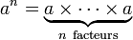
Elle se lit « a puissance n » ou « a exposant n ». L’entier n est appelé exposant.
En particulier, le carré et le cube sont des puissances d’exposant 2 et 3 respectivement. Tout nombre est égal à sa propre puissance d’exposant 1, tandis que toute puissance d'exposant nul vaut 1 par convention.
2^3 = 8

Codage d’une puissance
Pour chaque exposant, la puissance définit donc une opération, dont la notation est prioritaire sur les autres symboles d’opérations algébriques élémentaires. L’opération associée est l'exponentiation, qui se note parfois à l'aide du symbole « ^ », notamment sur les calculatrices. On trouve aussi le symbole ** dans certains langages de programmation.
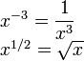

Puissance d’exposant négatif ou rationnel
Lorsqu’un nombre possède un inverse, il est possible de définir ses puissances d’exposant négatif comme les puissances de cet inverse. Sous certaines conditions, il est même possible de définir des puissances d'exposant rationnel comme 1/2, qui correspond à la racine carrée pour les réels positifs. La fonction exponentielle permet ensuite d’étendre cette définition aux exposants réels ou complexes.

Opérations algébriques sur les puissances entières
Il n’y a pas de formule générale sur les additions ou les soustractions de puissances, sauf la factorisation de a^{n} – b^{n} et le développement de (a + b)^{n}.
En revanche, pour les multiplications et les divisions de puissances, on sait que pour tous nombres a et b et pour tous entiers naturels m et n non nuls :
- ;
- 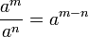si a ≠ 0 ;
- ;
- 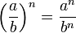si b ≠ 0.
Ces formules sont encore valables si m ou n sont des entiers strictement négatifs, à condition que a et b soient non nuls.
On remarque que la convention « a⁰ = 1 pour tout nombre réel a ≠ 0 » est cohérente avec ces formules ; en effet, pour tout entier naturel n ≠ 0 et pour tout nombre réel a ≠ 0,
- 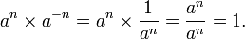
On remarquera qu’en prenant n = 0, les égalités précédentes restent vraies.

Rappel sur les racines
En mathématiques, une racine énième d’un nombre a est un nombre b tel que bn = a, où n est un entier naturel non nul.
Selon que l’on travaille dans l’ensemble des réels positifs, l’ensemble des réels ou l'ensemble des complexes, le nombre de racines n-ièmes d’un nombre peut être 0, 1, 2 ou n.
Pour un nombre réel a positif, il existe un unique réel b positif tel que bn = a. Ce réel est appelé la racine énième de a et se note ^{n}√a avec le symbole radical (√ ) ou a^{1/n}. La racine la plus connue est la racine carrée d’un réel. Cette définition se généralise pour a négatif et b négatif à condition que n soit impair.

Racine carrée
Pour tout réel r strictement positif, l’équation x² = r admet deux solutions réelles opposées, et lorsque r= 0, l'équation x² = 0 admet comme seule solution 0.
La racine carrée d’un réel positif r est par définition l'unique solution réelle positive de l'équation x² = r d’inconnue x. Elle est notée √r.
Exemples : La racine carrée de deux est √2 = 1,414 213 56…., Celle de trois est √3 = 1,732 050 81….

Racine cubique
La racine cubique d’un réel r quelconque est l’unique racine réelle de l'équation d’inconnue x. Elle est notée .
Exemple : On a . En effet est le seul nombre réel dont la puissance troisième est égale à .

Racine n-ième d’un nombre réel positif
Pour tout entier naturel non nul , l'application est une bijection de sur et donc pour tout réel positif, l’équation admet une unique solution dans .
La racine n-ième d’un réel r positif (r ≥ 0, n > 0) est l'unique solution réelle positive de l'équation d’inconnue x. Elle est notée .
Remarquons que la racine énième de est aussi l’unique racine positive du polynôme .
Lorsque n est pair, l’équation d'inconnue x possède deux solutions qui sont et . Lorsque n est impair, l'équation d’inconnue x ne possède qu’une seule solution .

Les propriétés des racines
Les règles de calcul des racines découlent des propriétés des puissances.
Pour les nombres strictement positifs, et , on a les règles de calcul suivantes:
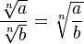

les différents types de moyenne

La moyenne arithmétique
La moyenne arithmétique est la moyenne « ordinaire », c'est-à-dire la somme des valeurs numériques (de la liste) divisée par le nombre de ces valeurs numériques.
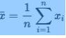

Il existe une moyenne arithmétique pondérée définie ci-dessous.
Étant donné un ensemble de données : X = { x 1 , x 2 , … , x n },
ainsi que les poids correspondants : W = { w 1 , w 2 , … , w n }
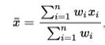
quotient de la somme pondérée des x i par la somme des poids;

Exercice
X | poids
10 | 1
20 | 2
31 | 5
34 | 4
40 | 1
45 | 4
Calculer la moyenne de X

La moyenne géométrique
La moyenne géométrique est définie de la manière suivante2 :
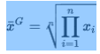

On peut illustrer la moyenne géométrique avec les deux cas suivants :
- Si l’inflation d’un pays est de 5 % la première année et de 15 % la suivante, l’augmentation moyenne des prix se calcule grâce à la moyenne géométrique des coefficients multiplicateurs 1,05 et 1,15 soit une augmentation moyenne de 9,89 % et non grâce à la moyenne arithmétique 10 % (réponse intuitive).
- Le carré (c’est-à-dire le rectangle moyen à deux côtés égaux) qui a même surface (le total considéré ici) qu’un rectangle de côtés 3 et 7 a pour côté la moyenne géométrique des deux côtés du rectangle 3 × 7
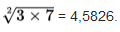
Il existe une moyenne géométrique pondérée, définie ci-dessous.
Étant donné un ensemble de données : X = { x 1 , x 2 , … , x n },
ainsi que les poids correspondants : W = { w 1 , w 2 , … , w n }
la moyenne géométrique pondérée est calculée comme étant :
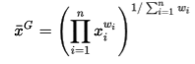

La moyenne harmonique
La moyenne harmonique est définie de la manière suivante :
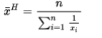

Si un train fait un trajet aller-retour entre 2 villes à la vitesse constante v₁ pour l’aller et à la vitesse constante v₂ au retour, la vitesse moyenne du trajet total n'est pas la moyenne arithmétique des 2 vitesses, mais leur moyenne harmonique.
Il existe une moyenne harmonique pondérée, définie ci-dessous.

Étant donné un ensemble de données : X = { x 1 , x 2 , … , x n },
ainsi que les poids correspondants : W = { w 1 , w 2 , … , w n }
la moyenne harmonique pondérée est calculée comme étant :
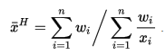

Le taux de variation annuel moyen

Présentation
Le taux de variation nous permet de calculer la croissance économique d’une date à une autre date. On peut, par exemple, calculer la croissance en 1950 (8,5%). On peut également calculer la croissance entre 1950 et 1975 -période connue sous le nom de « Trente Glorieuses », c’est-à-dire de combien a augmenté le PIB au total durant cette période (il a augmenté de 234% !).
Mais il peut être intéressant de connaître la croissance qu’il y a eu en moyenne chaque année durant cette période des Trente Glorieuses. Cela revient à calculer le taux de croissance annuel moyen (TCAM) : celui-ci est de 5,3% (voir graphique 1). Autrement dit, en moyenne, chaque année, entre 1950 et 1975, le PIB a augmenté de 5,3%. Le TCAM permet de savoir si la croissance a été ou non forte durant cette période et de la comparer avec d’autres périodes qui peuvent être plus courtes (ou plus longues). On voit par exemple, dans le graphique 1, grâce au TCAM, que la croissance a été beaucoup plus forte durant les Trente Glorieuses, que dans les périodes qui ont suivi. Le taux de croissance annuel moyen est donc un indicateur qui permet de comparer la croissance durant des périodes différentes, ou dans des pays différents durant la même période.
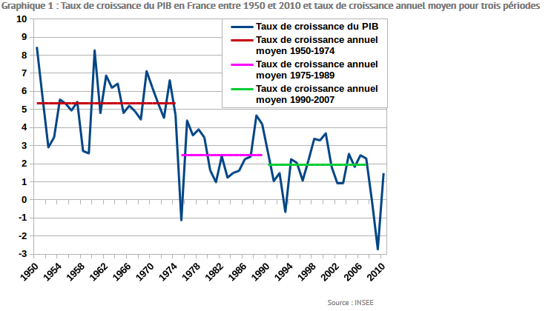Attention : ne confondez pas un taux de croissance avec un taux de croissance annuel moyen.

Formule
Le taux de croissance annuel moyen, exprimé en pourcentage, sur périodes (années, mois, semaines, etc.) est donné par la formule :
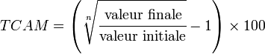

Exemple
Si entre 1997 et 2008, le montant des crédits distribués est passé de 48003,1 à 249012,3 millions de francs congolais, le taux de croissance annuel moyen sur ces onze années est donné par la formule :
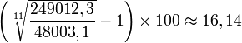
Soit un taux d’accroissement annuel moyen de 16,14 %

Exercice
Un capital de 1000 euros est placé au 1er janvier 2010
Le taux d’intérêt en 2010 est 7 %
Le taux d’intérêt en 2011 est 6 %
Le taux d’intérêt en 2012 est 5 %
Le taux d’intérêt en 2013 est 4 %
Le taux d’intérêt en 2014 est 3 %
Le taux d’intérêt en 2015 est 2 %
Le taux d’intérêt en 2016 est 1 %
Quel est le capital au 1er janvier 2017 ?
Quel est le taux d’intérêt moyen annuel de ce placement entre 2010 et 2016 inclus ?

On dispose des indices annuels de l'indice des prix à la consommation, Ensemble et ensemble hors tabacs, de 1990 à 2015 inclus.

Indice des prix à la consommation
(annuel, ensemble des ménages,
métropole + DOM, base 1998)
Année | Ensemble | Ensemble  hors tabac
1990 | 86,20 | 87,10
1991 | 89,00 | 89,90
1992 | 91,10 | 91,90
1993 | 93,00 | 93,60
1994 | 94,50 | 94,90
1995 | 96,20 | 96,50
1996 | 98,10 | 98,30
1997 | 99,30 | 99,40
1998 | 100,00 | 100,00
1999 | 100,50 | 100,50
2000 | 102,20 | 102,10
2001 | 103,90 | 103,70
2002 | 105,90 | 105,50
2003 | 108,10 | 107,50
2004 | 110,40 | 109,30
2005 | 112,40 | 111,20
2006 | 114,24 | 113,10
2007 | 115,94 | 114,76
2008 | 119,20 | 117,97
2009 | 119,31 | 118,04
2010 | 121,13 | 119,76
2011 | 123,70 | 122,22
2012 | 126,12 | 124,50
2013 | 127,21 | 125,43
2014 | 127,85 | 125,94
2015 | 127,90 | 125,98

Quelle est l’évolution annuelle moyenne de l’indice d’ensemble et de l’indice ensemble hors tabac de 1990 à 2015 ?

Quelle est l’évolution annuelle moyenne de l’indice d’ensemble et de l’indice ensemble hors tabac de 1998 à 2015 ?

Quelle est l’évolution annuelle moyenne de l’indice d’ensemble et de l’indice ensemble hors tabac de 2000 à 2015 ?

Quelle est l’évolution annuelle moyenne de l’indice d’ensemble et de l’indice ensemble hors tabac de 2005 à 2015 ?

Rappels sur les équations
En mathématiques, et plus particulièrement en algèbre, la mise en équation désigne la transformation d’un problème en une équation. Cette transformation permet enfin d’utiliser les méthodes de la théorie des équations pour résoudre le problème initial.

Équation simple
Une équation est une question, une égalité entre deux quantités algébriques. Cette égalité contient des inconnues. Résoudre l’équation, c’est trouver les valeurs des inconnues qui rendent vraie l’égalité.
En voici des exemples :
- 3 x + 5 = 14, on cherche x
- 2 y − 3 = 7, on cherche y
- z 2 − 2 z + 1 = 0, on cherche z
Si 3 x+5=14
alors 3 x= 9
soit x =3

Équation d’une droite dans un plan
En géométrie affine, une équation de droite, au sens large, permet de décrire l’ensemble des points appartenant à cette droite.

Une droite dans un plan affine de dimension 2 est déterminée par une équation cartésienne ; une droite dans un espace affine de dimension 3, est déterminée par un système de deux équations cartésiennes définissant deux plans sécants dont la droite est l'intersection.
Dans le plan, l'ensemble des points M (x, y) formant D peut se représenter par une équation de la forme : a x + b y + c = 0 où a, b et c sont des constantes telles que (a, b) ≠ (0, 0).
Dans ce cas, D = { (x, y) ∈ R² | a x + b y + c = 0 }.

exemple
la droite y=x est la première bissectrice, elle passe par l’origine A(0,0) et par le point A(1,1)

Notions de fonctions
En mathématique, l’application qui transforme un nombre est appelé une fonction.

Exemple :
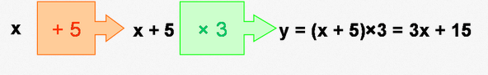
Ainsi, la chaîne ci-dessus est une fonction. On la note : f : x → 3x + 15
x est le nombre de départ, on l’appelle l’antécédent.
3x + 15 est le nombre d’arrivée.
On le note f(x) = 3x + 15 et on l’appelle l’image de x.

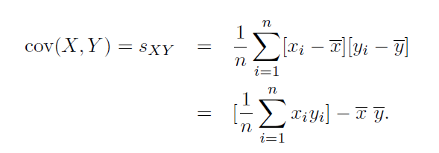
La concentration
On considère une série d’individus dont on étudie un caractère quantitatif prenant les valeurs x₁, x₂,..., x_{p} avec x₁ >0, x_{i} < x_{i+1} et on s’intéresse au problème suivant : existe-t-il un groupe d’individus possédant une part de la masse nettement supérieure à son poids démographique, par exemple un groupe ayant 60% de la masse totale (la masse salariale d’une entreprise par exemple) alors que son effectif n’est que de 30 % de l’effectif total. Dans ce cas peu d’individus (30%) ont beaucoup (60 % de la masse salariale) ou beaucoup d’individus (70 %) ont peu (40 % de la masse salariale) : on parle alors de concentration.

Exemple

Distribution des niveaux de vie des ménages de retraités et des ménages d’actifs en 2014
 | 2014
 | Ménage de retraité (1)(A) | Ménage d’actif (2)(B) | Rapport (A)/(B)
1er décile (D1) | 12 430 | 11 060 | 1,12
2e décile (D2) | 14 630 | 14 160 | 1,03
3e décile (D3) | 16 410 | 16 560 | 0,99
4e décile (D4) | 18 260 | 18 640 | 0,98
Médiane (D5) | 20 050 | 20 750 | 0,97
6e décile (D6) | 22 360 | 23 150 | 0,97
7e décile (D7) | 25 300 | 26 080 | 0,97
8e décile (D8) | 29 580 | 30 200 | 0,98
9e décile (D9) | 37 370 | 38 070 | 0,98
Lecture : en 2014, 10 % de ménages dont la personne de référence est retraitée ont un niveau de vie inférieur à 12 430 euros.
(1) : les ménages de retraités sont les ménages où la personne de référence est retraitée.
(2) : les ménages d’actifs sont les ménages où la personne de référence est active.
Note : ces indicateurs appartiennent à la liste des indicateurs d’inégalité préconisés par le groupe de travail "Niveaux de vie et inégalités sociales" du CNIS.
Champ : France métropolitaine, ménages dont le revenu déclaré est positif ou nul et dont la personne de référence n'est pas étudiante.
Sources : CCMSA, Cnaf, Cnav,DGFiP, DGI, Insee, enquêtes Revenus fiscaux et sociaux rétropolées 2002 à 2004 - enquêtes Revenus fiscaux et sociaux 2005 à 2014.

La médiane
Si on ordonne une distribution de salaires, de revenus, de chiffre d’affaires, la médiane est la valeur qui partage cette distribution en deux parties égales.
Ainsi, pour une distribution de salaires, la médiane est le salaire au-dessous duquel se situent 50 % des salaires. C’est de manière équivalente le salaire au-dessus duquel se situent 50 % des salaires.

Écart interquartile
L’écart interquartile est la différence entre le troisième et le premier quartile.
écart interquartile =
L’écart interquartile correspond à l'étendue de la série statistique après élimination de 25 % des valeurs les plus faibles et de 25 % des valeurs les plus fortes. Cette mesure est plus robuste que l’étendue, qui est sensible aux valeurs extrêmes.

Les déciles
Si on ordonne une distribution de salaires, de revenus, de chiffre d’affaires, les déciles sont les valeurs qui partagent cette distribution en dix parties égales.
Ainsi, pour une distribution de salaires :
- le premier décile (noté généralement D1) est le salaire au-dessous duquel se situent 10 % des salaires ;
- le neuvième décile (noté généralement D9) est le salaire au-dessous duquel se situent 90 % des salaires.
Le premier décile est, de manière équivalente, le salaire au-dessus duquel se situent 90 % des salaires ; le neuvième décile est le salaire au-dessus duquel se situent 10 % des salaires.

les quartiles
Si on ordonne une distribution de salaires, de revenus, de chiffre d’affaires, les quartiles sont les valeurs qui partagent cette distribution en quatre parties égales.
Ainsi, pour une distribution de salaires :
- le premier quartile (noté généralement Q1) est le salaire au-dessous duquel se situent 25 % des salaires ;
- le deuxième quartile est le salaire au-dessous duquel se situent 50 % des salaires ; c’est la médiane ;
- le troisième quartile (noté généralement Q3) est le salaire au-dessous duquel se situent 75 % des salaires.
Le premier quartile est, de manière équivalente, le salaire au-dessus duquel se situent 75 % des salaires ; le deuxième quartile est le salaire au-dessus duquel se situent 50 % des salaires, et le troisième quartile le salaire au-dessus duquel se situent 25 % des salaires.

L’écart-type
L’écart-type sert à mesurer la dispersion, ou l’étalement, d’un ensemble de valeurs autour de leur moyenne. Plus l’écart-type est faible, plus la population est homogène.
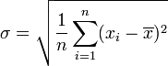

La variance est le carré de l’écart-type

la covariance
La covariance entre deux variables aléatoires est un nombre permettant de quantifier leurs écarts conjoints par rapport à leurs espérances respectives. Elle s’utilise également pour deux séries de données numériques (écarts par rapport aux moyennes).
La covariance de deux variables aléatoires indépendantes est nulle, bien que la réciproque ne soit pas toujours vraie.

Exercice : On possède 6 spécimens fossiles d’un animal disparu et ces spécimens sont de tailles différentes. On estime que si ces animaux appartiennent à la même espèce il doit exister une relation linéaire entre la longueur de l’humérus et du fémur.
Voici le tableau des données

 | x humérus | y Fémur | X-moyx | (x- moy x)² | Y-moy y | (y – moy y)² | (x- moy x)(y- moy y)
 | 44 | 40 | -23,4 | 547,56 | -19,6 | 384,16 | 458,64
 | 62 | 57 | -5,4 | 29,16 | -2,6 | 6,76 | 14,04
 | 71 | 59 | 3,6 | 12,96 | -0,6 | 0,36 | -2,16
 | 73 | 65 | 5,6 | 31,36 | 5,4 | 29,16 | 30,24
 | 87 | 77 | 19,6 | 384,16 | 17,4 | 302,76 | 341,04
Total | 337 | 298 | 0,0 | 1005,2 | 0,0 | 723,2 | 841,8
moyenne | 67,4 | 59,6 | 0,0 | 201,04 | 0,0 | 144,64 | 168,36

La taille moyenne de l’humérus est de 67,4 cm, celle du fémur de 59,6 cm.
La variance de la taille de l’humérus est de 201,04 cm², soit un écart-type de 14,179 cm.
La variance de la taille du fémur est de 144,64 cm², soit un écart-type de 12,027 cm.
La covariance entre la taille de l’humérus et celle du fémur est de 168,36 cm²,
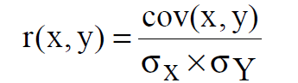
le coefficient de corrélation vaut
Soit r= 0,987
La pente de la droite d’ajustement et a=cov(x, y)/var(x), soit a =168,36/201,04, soit a=0,937
La droite passe par le point de coordonnées : moyenne de x et moyenne de y
59,6=67,4 a+b
b=59,6-67,4*0,937=-6,94,

Le coefficient de variation
Le coefficient de variation (CV) est le rapport de l’écart-type à la moyenne. Plus la valeur du coefficient de variation est élevée, plus la dispersion autour de la moyenne est grande. Il est généralement exprimé en pourcentage. Sans unité, il permet la comparaison de distributions de valeurs dont les échelles de mesure ne sont pas comparables.
Lorsque l’on dispose de valeurs estimées, le CV rapporte l’écart-type de l’estimation à la valeur de cette estimation. Plus la valeur du coefficient de variation est faible, plus l’estimation est précise.
Si on reprend l’exemple des humérus et des fémurs, le coefficient des variations des humérus vaut 14,179/67,4, soit 0,210 tandis que celui des fémurs est de 0,202 (12,027/59,6). Les deux distributions sont peu dispersées.

L’indice de Gini
Indice de Gini : indice mesurant le degré d’inégalité d’une distribution (ici, le niveau de vie) pour une population donnée. Il varie entre 0 et 1, la valeur 0 correspondant à l’égalité parfaite (tout le monde a le même niveau de vie), la valeur 1 à l’inégalité extrême (une personne a tout le revenu et les autres n’ont rien).
Le coefficient de Gini est une mesure statistique de la dispersion d’une distribution dans une population donnée, développée par le statisticien italien Corrado Gini. Le coefficient de Gini est un nombre variant de 0 à 1, où 0 signifie l'égalité parfaite et 1 signifie l'inégalité totale. Ce coefficient est très utilisé pour mesurer l’inégalité des revenus dans un pays.
Mathématiquement, le coefficient de Gini est équivalent à l’écart moyen relatif (l’écart moyen divisé par la moyenne pour le mettre à l’échelle) : il s’agit donc bien d’une mesure de dispersion de valeurs numériques ; dans le cas de revenus d’une mesure d’inégalité économique.
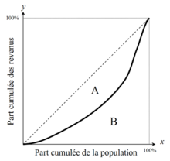
Courbe de Lorenz et coefficient de Gini (2 fois A)
Le coefficient de Gini se calcule par rapport à la fonction (dont la représentation graphique est la courbe de Lorenz) qui associe à chaque part de la population touchant un revenu classé par ordre croissant, la part que représentent ses revenus.
Il estime l’inégalité par l’écart à la courbe de Lorenz de la répartition égale (en pointillés) : c’est le rapport de la surface (A) qui sépare la courbe de Lorenz de la situation étudiée (en gras) et du triangle de surface (A)+(B).
G = A/(A+B) = A/(1/2) = 2A = 2(A+B-B) = 2(A+B) - 2B = 1 - 2B
(A+B est le triangle moitié du carré 1x1)
Le coefficient de Gini est égal à la différence entre 1 et le double de l’intégrale de la fonction représentée par la courbe de Lorenz.
En pratique, on ne dispose pas de cette fonction, mais du revenu par « tranches » de la population. Pour n tranches, le coefficient s’obtient par la formule de Brown :
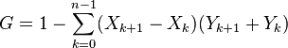
où X est la part cumulée de la population, et Y la part cumulée du revenu.
Pour n personnes ayant des revenus y_{i}, pour i allant de 1 à n, indicés par ordre croissant ( y_{i} ≤ y_{i+1}):
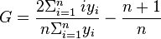
L’indice de Gini ne permet pas de tenir compte de la répartition des revenus. Des courbes de Lorenz différentes peuvent correspondre à un même indice de Gini. Si 50 % de la population n’a pas de revenu et l’autre moitié a les mêmes revenus, l’indice de Gini sera de 0,5. On trouvera le même résultat de 0,5 avec la répartition suivante, pourtant moins inégalitaire : 75 % de la population se partage de manière identique 25 % du revenu global d’une part, et, d’autre part les 25 % restants se partage de manière identique les 75 % restants du revenu global.

La régression

Histoire
Ruđer Josip Bošković est le premier scientifique à calculer les coefficients de régression linéaire, en 1755-1757, quand il entreprit de mesurer la longueur de cinq méridiens terrestres en minimisant la somme des valeurs absolues. Pierre-Simon de Laplace utilise cette méthode pour mesurer les méridiens « Sur les degrés mesurés des méridiens et sur les longueurs observées sur pendule » en 1789 ». La première utilisation de la méthode des moindres carrés est attribuée à Adrien-Marie Legendre en 1805 ou à Carl Friedrich Gauss qui dit l’avoir utilisée à partir de 1795.

Carl Friedrich Gauss démontre, en 1821, le théorème connu aujourd’hui sous le nom de théorème de Gauss-Markov qui exprime sous certaines conditions la qualité des estimateurs, Andrei Markov le redécouvre en 1900.

C’est à Francis Galton qu’est accordée la paternité de l’expression « régression linéaire » en 1886. Dans son article, Galton exprime la taille des fils en fonction de la taille des pères. Il constate un phénomène de « régression vers la moyenne ».

La régression linéaire est une modélisation linéaire qui permet d’établir des estimations dans le futur à partir d’informations provenant du passé. Dans ce modèle de régression linéaire, on a plusieurs variables dont une qui est une variable expliquée et les autres qui sont des variables explicatives.

Application
Le modèle de régression linéaire est aussi bien utilisé pour chercher à prédire un phénomène que pour chercher à l’expliquer.
Après avoir estimé un modèle de régression linéaire, on peut prédire quel serait le niveau de y pour des valeurs particulières de x.
Il permet également d’estimer l’effet d’une ou plusieurs variables sur une autre en contrôlant par un ensemble de facteurs. Par exemple, dans le domaine des sciences de l’éducation, on peut évaluer l’effet de la taille des classes sur les performances scolaires des enfants en contrôlant par la catégorie socioprofessionnelle des parents ou par l’emplacement géographique de l’établissement.

Modèle linéaire simple
On appelle généralement modèle linéaire simple un modèle de régression linéaire avec une seule variable explicative. Ce modèle est souvent présenté dans les manuels de statistiques à des fins pédagogiques, sous le titre d’ajustement affine.

On a donc deux variables aléatoires, une variable expliquée Y, qui est un scalaire, une variable explicative X, également scalaire. On dispose de n réalisations de ces variables, (xi)1 ≤ i ≤ n et (yi)1 ≤ i ≤ n, soit :

y _{i} = β ₀ + β ₁ x _{i} + u _{i}

ou u_{i} est le terme d’erreur ; chaque terme d’erreur lui-même est une réalisation d’une variable aléatoire U_{i}.

Droite de régression
Dans le cadre d’un modèle linéaire simple, on peut représenter graphiquement la relation entre x et y à travers un nuage de points. L’estimation du modèle linéaire permet de tracer la droite de régression. Le paramètre β₀ représente l’ordonnée à l’origine et β₁ le coefficient directeur de la droite.

On cherche à expliquer Y par une fonction affine (y=aX+b) de X.

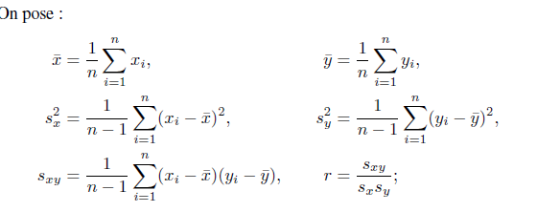
on admet que la droite passe par le point
Si y=aX+b
On a alors b=y-aX
On a en particulier
Et par suite
de plus a=S_{xy}/S_{xx}

R² le coefficient de détermination du modèle mesure la part de la variabilité expliquée S _{xy} par le modèle. Plus il est proche de 1, meilleur est son pouvoir explicatif.

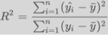

Le coefficient de corrélation (-1<=r<=1) mesure l’intensité de la relation, entre Y et X. Si R=1, alors chaque hausse de x% de X se traduit par une hausse du même pourcentage de Y, Si R=1 la variation de Y est de sens opposé à celle de X.

Exemple

Analyse du rendement d’un processus en fonction de la température
On dispose des données suivantes

observations
Température | Rendement
100 | 45
110 | 51
120 | 54
130 | 61
140 | 66
150 | 70
160 | 74
170 | 78
180 | 85
190 | 89
La température moyenne est de 145 degrés et le rendement moyen de 73,2, mesurés sur 10 observations.
Ce qui donne le graphique suivant

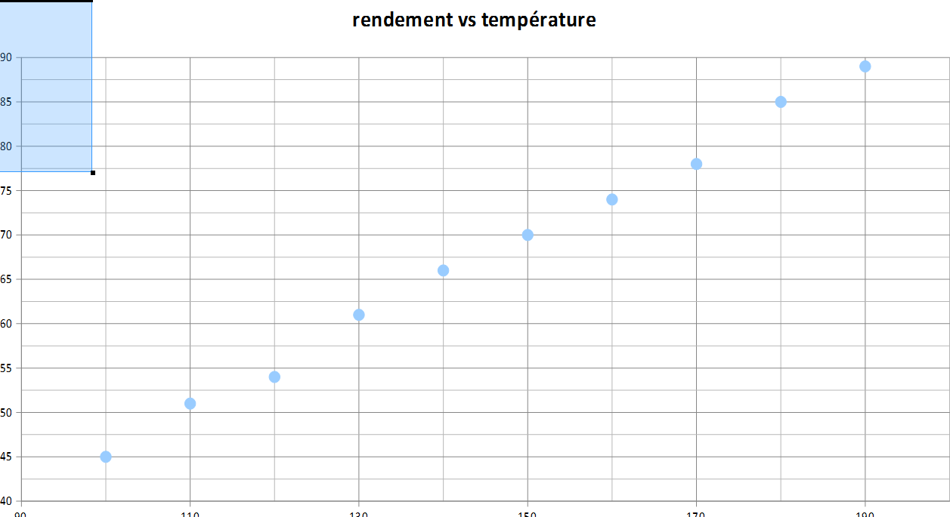
le lien entre le rendement et la température semble linéaire

 | observations |  |  |  |  | droite de régression
 | Température | Rendement | (Xi-X_bar)^2 | (Yi-Ybar)^2 | (Xi-X_bar)(Y_i-Y_bar) | Rend. par régr. hat_Yi | Ei=(Yi-hat_Yi)^2 | (hat_Yi-bar_Y)^2
 | 100 | 45 | 2 025 | 497,29 | 1 003,50 | 45,56364 | 0,31769 | 472,46950
 | 110 | 51 | 1 225 | 265,69 | 570,50 | 50,39394 | 0,36731 | 285,81489
 | 120 | 54 | 625 | 176,89 | 332,50 | 55,22424 | 1,49877 | 145,82392
 | 130 | 61 | 225 | 39,69 | 94,50 | 60,05455 | 0,89388 | 52,49661
 | 140 | 66 | 25 | 1,69 | 6,50 | 64,88485 | 1,24356 | 5,83296
 | 150 | 70 | 25 | 7,29 | 13,50 | 69,71515 | 0,08114 | 5,83296
 | 160 | 74 | 225 | 44,89 | 100,50 | 74,54545 | 0,29752 | 52,49661
 | 170 | 78 | 625 | 114,49 | 267,50 | 79,37576 | 1,89271 | 145,82392
 | 180 | 85 | 1 225 | 313,29 | 619,50 | 84,20606 | 0,63034 | 285,81489
 | 190 | 89 | 2 025 | 470,89 | 976,50 | 89,03636 | 0,00132 | 472,46950
n | X_bar | Y_bar | S_XX | S_YY | S_XY |  | SS_E | SS_R | SS_E+SS_R
10 | 145 | 67,3 | 8250 | 1932,1 | 3985 |  | 7,22424 | 1924,8757 | 1932,1

Beta_1=S_{xy}/S_{xx}
Beta_0= Ybar*beta₁ Xbar

beta_0 | -2,7393939394
beta_1 | 0,483030303
MS_E ~ sigma^2 | 0,903030303

Le coefficient de détermination du modèle, R² vaut 0,9963 ; cela signifie que 99,63 % de la variance est expliquée par le modèle.

le coefficient de corrélation entre la température et le rendement r vaut 0,9981. Il existe donc un lien fort entre les deux variables.

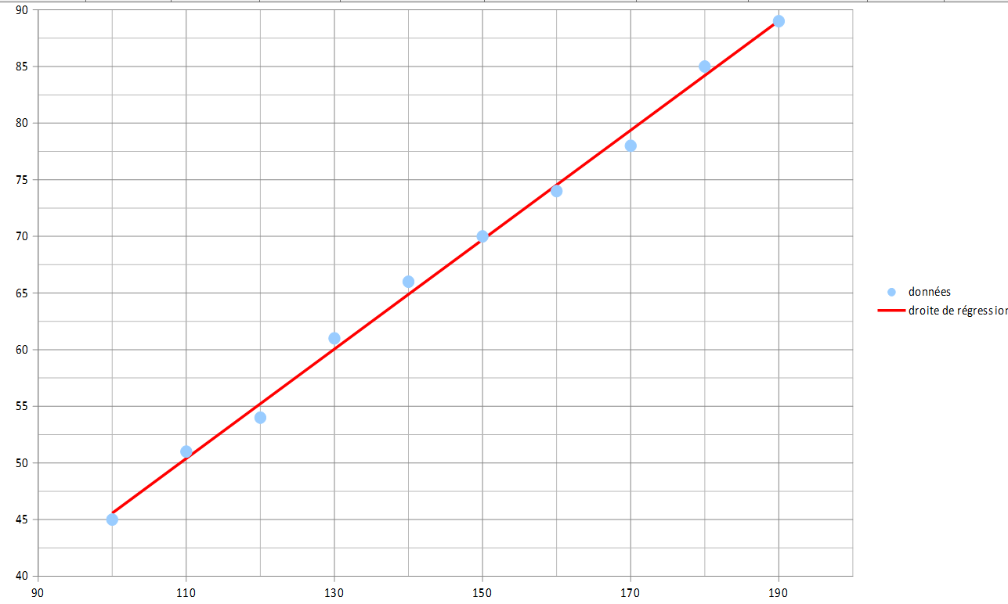

Exercices
On dispose de deux variables aléatoires x et y telles que :

x_{i} | y_{i}
1 | 4
2 | 2
2 | 0
3 | -2
- Calculer les moyennes de x_{i} et de y_{i}
- Calculer les variances et les écarts-types de x_{i} et de y_{i}
- Calculer la covariance de x_{i} et de y_{i}
- Calculer le coefficient de corrélation r
- Calculer l’équation de la droite y = ax+b

On dispose de deux variables aléatoires x et y telles que :
X | Y
20 | 47
22 | 50
23 | 52
27 | 53
29 | 59
31 | 60
34 | 64
37 | 67
38 | 72
39 | 76
- Calculer les moyennes de x_{i} et de y_{i}
- Calculer les variances et les écarts-types de x_{i} et de y_{i}
- Calculer le coefficient de corrélation r
- Calculer la covariance de x_{i} et de y_{i}
- Calculer l’équation de la droite y = ax+b

